令和７年度「わたしたちの体育」指導モニター実施報告書
（ ）郡・市 （ ）小学校 お名前（ ）
（ ）学年 単元名（ ）
準教科書「わたしたちの体育」を活用しての授業実践にご協力をいただき、ありがとうございます。
QRコードを読み込んでいただき、Google formsにてご回答をお願いいたします。紙面でご回答くださる方は、次のことについてあてはまる番号に〇を付けてください。
今後の編集の参考にさせていただきます。
１…よくあてはまる ２…あてはまる ３…あまりあてはまらない ４…あてはまらない
（1） | 単元の学習内容は、わかりやすかったですか。 | １ | ２ | ３ | ４
（２） | 学習の進め方は、わかりやすかったですか。 | １ | ２ | ３ | ４
（３） | 学習の場づくりの参考になりましたか。 | １ | ２ | ３ | ４
（４） | 学習カード的に活用できる内容でしたか。 | １ | ２ | ３ | ４
（５） | ルールやきまりづくりの参考になりましたか。 | １ | ２ | ３ | ４
（６） | 仲よく協力して学習する内容になっていましたか。 | １ | ２ | ３ | ４
（７） | イラストや文字は、わかりやすい表記でしたか。 | １ | ２ | ３ | ４
（８） | 指導書の内容は、活用できましたか。 | １ | ２ | ３ | ４
（９） | 指導書の付録DVD（QRコード）は、活用しましたか。  ※令和５年度版より付録DVDからQRコードに変更 | はい |  | いいえ

◎ご意見やご感想をお書きください。
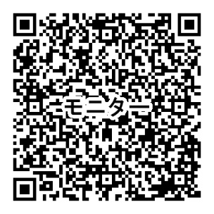
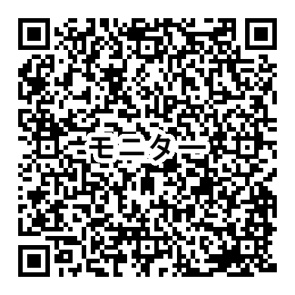https://forms.gle/qbthKyqYsQAkHWER9

